MG4054 |  | Игровой комплекс
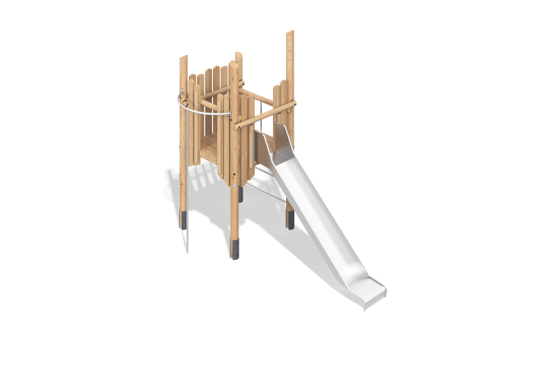

Размеры, мм: | 1921x3918x3470 | Вес, кг: | 340.035
Характеристики материалов
Материалы: дерево хвойных пород - лиственница, доски - сосны; металл, нержавеющая сталь, шестипрядный армированный полипропиленовый канат, резина.
Комплектация: нержавеющая горка - 1 шт., декоративные элементы - 1 компл., опорные стойки - 6 шт., лестница - 1 шт., пол - 1 компл., вертикальный шест - 1 шт., комплект крепежа - 1 компл.
Игровой комплекс представлен в виде одной платформы. Опорные стойки выполнены из оцилиндрованный брус лиственницы диаметром 140 мм. Каркас домика, игровые и декоративные элементы представлены в виде строганых досок сосны сорта А размерами 190ммх35мм, 90мм х 35 мм. Полы домика выполнены из досок лиственницы размерами 25мм х 140мм х 4000 мм и 25мм x 190мм x 6000мм, а каркас полов выполнен из бруса 100х100 мм лиственницы.
Перекладины, изготовлены из оцилиндрованный брус лиственницы 90 мм.
В комплексе присутствуют:
-шест для спуска из нержавеющей трубы диаметром 33,7 мм с толщиной стенки 2 мм.
-ступени на лестницы выполнены из нержавеющей трубы диаметром 33,7 мм с толщиной стенки 2 мм.
-канат для подъема из шестипрядного армированного полипропиленового каната d=16 мм.
В составе игрового комплекса имеются 1 прямая горка.
Прямая горка h=1,5 м состоит из ската и бортов. Скат выполнен в свою очередь из листа нержавеющей стали толщиной 2 мм, а борты из круглой нержавеющей трубы диаметром 26,9 мм с толщиной стенки 2 мм. Стартовая площадка прямой горки оборудована перекладиной, изготовленной из оцилиндрованный брус лиственницы диаметром 90 мм.
В комплексе используется крепеж из нержавеющей стали. Выступающие части резьбовых соединений и открытые части труб закрыты пластиковыми заглушками.
Покрытие элементов:
- металл - порошковый цинкогрунт, порошковая краска;
- брус - грунтовка лессирующая, водно-дисперсионный лак.

